Excel を使った統計表の作成 / グラフを Word に貼ってレポートを作る

課題1.
- Moodleの教材リンクからたどれる共有フォルダ（右図）にある「各種統計資料」フォルダに統計データがある。ここから適当な資料をみつけて、何らかグラフを作成せよ。
- グラフから何か簡単なコメント（例えば海上輸送量は年々増加していたが、1995年には一度減っている、など）を付けよ。
- グラフに必要ない数値などは行、列ごと削除する。削除したい行や列を選択して、ホームメニューの「削除」を行えばよい。
- 行や列の挿入は教科書 pp.136 以降を参照。
- pp.114 - 117の記述に従い、表示形式を変更し、体裁を整えよ。タイトルを大きくするなど見やすさに配慮すること。
これらの作業が済めば印刷して提出。

課題2.
上の課題のために作ったグラフをWordに貼り付けて整形し、レポートとして作成する。

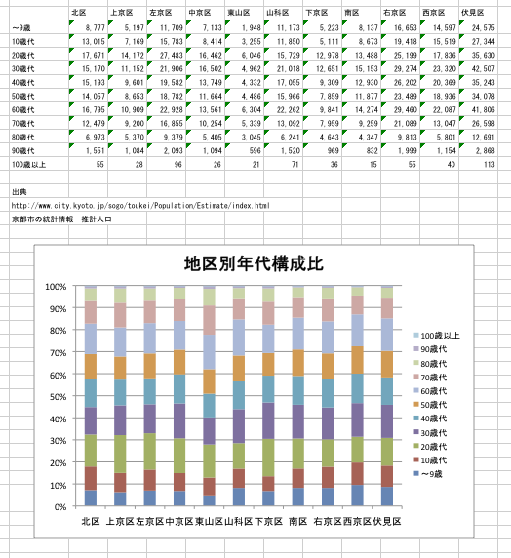
- グラフをWordに貼り付ける方法は、教科書p.188以降を参照する。
- 以前の実習内容を思い出して、あて先やタイトル、自分の情報の体裁（右寄せなど）を正しくすること。
- グラフは真ん中寄せにすること。
- pp.189に説明されている形式のうち、今回は「図(拡張メタファイル)」の形式で貼り付けること。（pp.189は表の貼り付けであるが、ここではグラフを貼る事）
- データの出典情報を正しく記載すること。

別紙のサンプルは、京都市の年齢別人口数の表から、必要なデータだけを含んだ表を作り出してからグラフ作成をさせている。
具体的には、元データは各年齢ごとだったが、10歳ごとの人口合計を計算した図のような表を作った。
このように不要な行を消したり、必要な数値を計算して、わかりやすい情報の提示となるよう心がける。（例えばグラフを見る限り80歳以上はまとめても良さそうに思える。）

コンピュータ基礎実習
調査委員会御中
コンピュータ基礎実習 月曜1限
473088 榎田裕一郎

京都市の地区別年代構成比について

京都市の各地区における年代別の人口比率について調査した結果、以下のような構成となっていることが分かりましたのでここに報告します。

特徴：
- 各地区によって、かなりのばらつきがあり、未成年人口が全体の20%近いところもあれば、10%台前半のところもある。
- 同様に60歳以上の高齢者が30%を切るところから40%近いところまで差がある。

出典：
京都市の統計情報 推計人口
平成21年10月1日現在の年齢（各歳）別推計人口＜行政区・男女別＞
http://www.city.kyoto.jp/sogo/toukei/Population/Estimate/index.html

